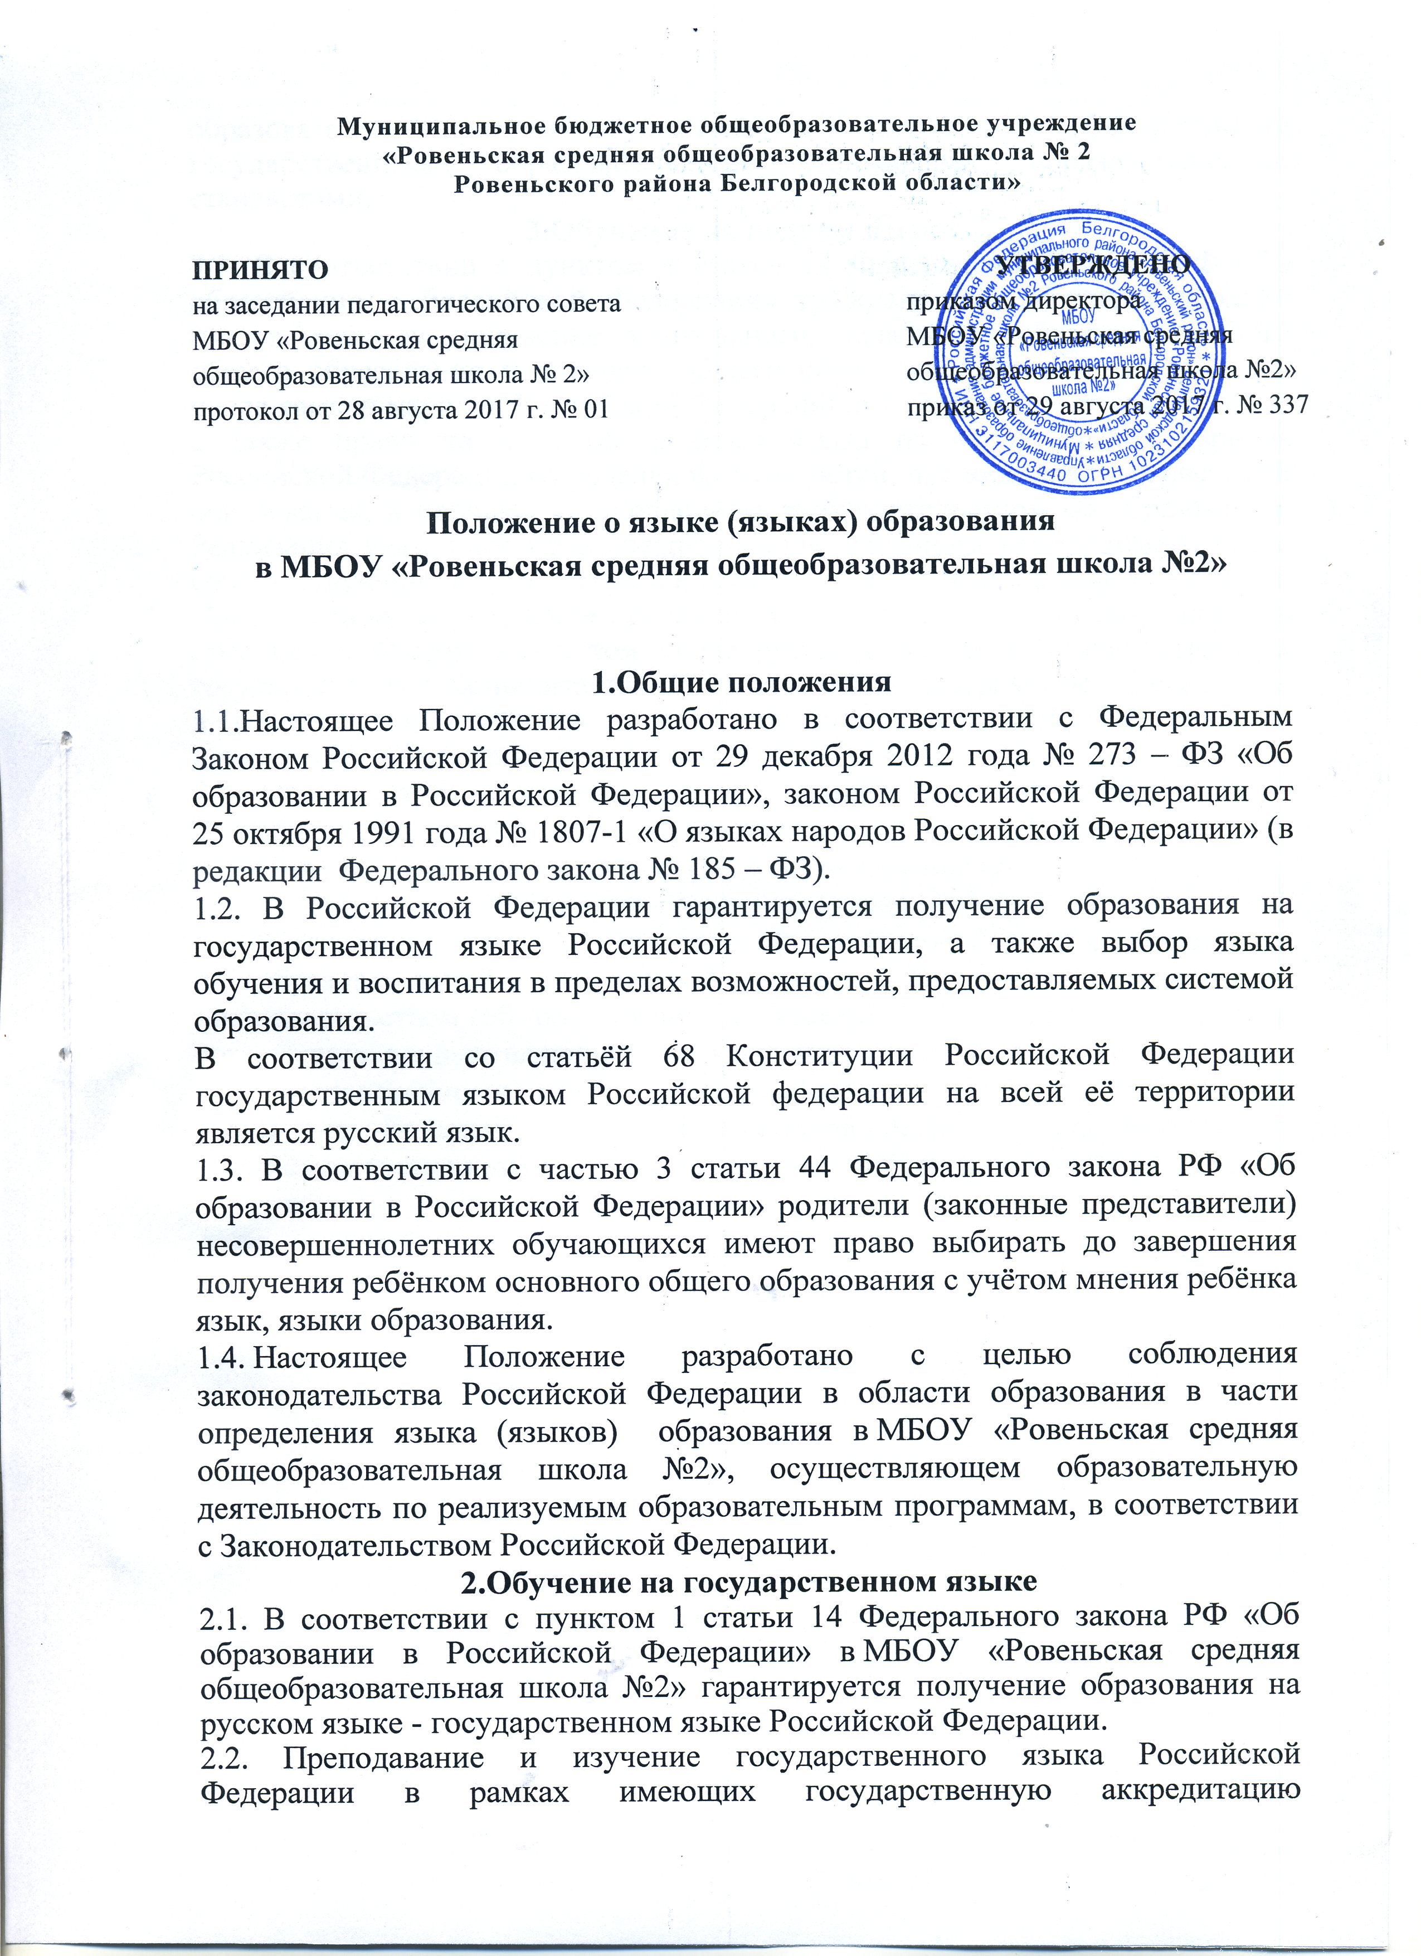
образовательных программ осуществляется в соответствии с федеральными государственными образовательными стандартами, образовательными стандартами.
3.Обучение на родном языке
3.1. В соответствии с пунктом 4 статьи 14 Федерального закона РФ «Об образовании в Российской Федерации» граждане Российской Федерации имеют право на получение дошкольного, начального общего, основного общего образования и среднего общего образования на родном языке из числа языков народов Российской Федерации,в том числе на русском языке, а также право на изучение родного языка из числа языков народов Российской Федерации в пределах возможностей, предоставляемых системой образования, в порядке, установленном законодательством об образовании. Реализация указанных прав обеспечивается созданием необходимого числа соответствующих классов, групп, а также условий для их функционирования. Преподавание и изучение родного языка из числа языков народов Российской Федерации, в том числе русского языка, в рамках имеющих государственную аккредитацию образовательных программ осуществляются в соответствии с федеральными государственными, образовательными стандартами, образовательными стандартами.
3.2. Преподавание и изучение родных языков из числа языков народов Российской Федерации не могут осуществляться в ущерб преподаванию и изучению государственного языка Российской Федерации.
4. Обучение на иностранном языке
4.1. Образование может быть получено на иностранном языке в соответствии с образовательной программой и в порядке, установленном законодательством об образовании и локальными нормативными актами организации, осуществляющей образовательную деятельность.
4.2. Преподавание и изучение отдельных учебных предметов, курсов, дисциплин (модулей), иных компонентов могут осуществляться на английском (немецком) языке в соответствии с образовательной программой.

